來『磁』的‧走著『橋』
學校：鎮昌國小
指導老師：
廖秀芳、呂高榮、
陳學賢、馬毓君

- 旨趣：小朋友！你一定玩過磁鐵，相信你也明瞭磁鐵同極會相斥，異極會相吸的原理，甚至也感覺到磁場的存在，但你可曾看過磁場內磁力線分布的情形呢?不只如此當磁鐵吸住鐵片後，鐵片也會具有磁性，這就是『磁化』原理，現在我們要運用『磁化』原理，做出有趣的動腦搭橋遊戲喔!

- 原理：
（一）明瞭磁力線即代表磁力的大小及磁場分布的範圍。
（二）當磁鐵接觸到不具磁性的鐵片時，會使接觸到的鐵片那端產生與磁鐵端相反的磁極(如磁鐵是S極接觸到的鐵片會產生N極)，此時鐵片也具有磁力因此此鐵片被『磁化』產生磁性。
(三)運用磁力及磁化原理讓學生憑自己的創意搭建出磁力橋。

- 材料：
圓形磁鐵12個、長型磁鐵2個、墊片22個、立體磁力線教具一組

- 步驟：
- 觀察立體磁力線的分布，並能說明磁力的大小。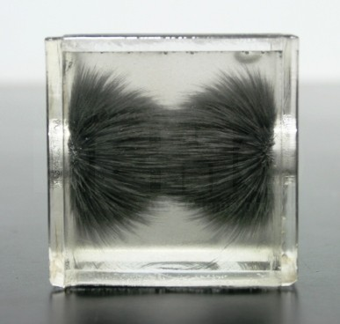

2.用磁鐵吸起鐵片，再利用另一個磁鐵來驗證鐵片是否產生磁極。
3.兩端各放2個磁鐵相距10公分，給予10個墊片，利用墊片連接兩端磁鐵，墊片不得碰觸地面離手後可支撐5秒即過第一關。
4.兩端各放4個磁鐵相距20公分，給予10個墊片，利用墊片連接兩端磁鐵，墊片不得碰觸地面離手後可支撐5秒即過第二關。

